Вариант № 22568922
1. Расстояние между городами А и В равно 120 км. Город С находится между городами А и В. Из города А в город В выехал автомобиль, а через 36 минут следом за ним со скоростью 75 км/ч выехал мотоциклист, догнал автомобиль в городе С и повернул обратно. Когда он проехал половину пути из C в А, автомобиль прибыл в В. Найдите расстояние от А до С.
2. Смешав 60%−ый и 30%−ый растворы кислоты и добавив 5 кг чистой воды, получили 20%−ый раствор кислоты. Если бы вместо 5 кг воды добавили 5 кг 90%−го раствора той же кислоты, то получили бы 70%−ый раствор кислоты. Сколько килограммов 60%−го раствора использовали для получения смеси?
3. Рыболов проплыл на лодке от пристани некоторое расстояние вверх по течению реки, затем бросил якорь, 2 часа ловил рыбу и вернулся обратно через 5 часов от начала путешествия. На какое расстояние от пристани он отплыл, если скорость течения реки равна 4 км/ч, а собственная скорость лодки 6 км/ч?
4. Первый рабочий за час делает на 10 деталей больше, чем второй, и выполняет заказ, состоящий из 60 деталей, на 3 часа быстрее, чем второй рабочий, выполняющий такой же заказ. Сколько деталей в час делает второй рабочий?
5. Найдите целое число, если из двух следующих утверждений верно только одно: 1) ; 2) .
6. Туристы проплыли на лодке от лагеря некоторое расстояние вверх по течению реки, затем причалили к берегу и, погуляв 3 часа, вернулись обратно через 5 часов от начала путешествия. На какое расстояние от лагеря они отплыли, если скорость течения реки равна 2 км/ч, а собственная скорость лодки 8 км/ч?
7. Первый сплав содержит 5% меди, второй — 11% меди. Масса второго сплава больше массы первого на 4 кг. Из этих двух сплавов получили третий сплав, содержащий 10% меди. Найдите массу третьего сплава.
8. Расстояние от города до посёлка равно 120 км. Из города в посёлок выехал автобус. Через час после этого вслед за ним выехал автомобиль, скорость которого на 10 км/ч больше скорости автобуса. Найдите скорость автобуса (в км/ч), если известно, что в пути он сделал остановку на 24 минуты, а в посёлок автомобиль и автобус прибыли одновременно.
9. Кролик утверждает, что вчера Винни-Пух съел не менее 9 баночек мёда, Пятачок — что не менее 8 баночек, ослик Иа — что не менее 7. Сколько баночек мёда съел вчера Винни-Пух, если из трех этих утверждений истинно только одно?
10. Три бригады вместе изготовили 114 карданных валов. Известно, что вторая бригада изготовила карданных валов в 3 раза больше, чем первая, и на 16 карданных валов меньше, чем третья. На сколько карданных валов больше изготовила третья бригада, чем первая?

Вариант № 22568922
1. Расстояние между городами А и В равно 120 км. Город С находится между городами А и В. Из города А в город В выехал автомобиль, а через 36 минут следом за ним со скоростью 75 км/ч выехал мотоциклист, догнал автомобиль в городе С и повернул обратно. Когда он проехал половину пути из C в А, автомобиль прибыл в В. Найдите расстояние от А до С.
Решение.
Обозначим скорость (в км/ч) автомобиля за v, а время (в часах), за которое мотоцикл проезжает от А до С за t.
Составим таблицу по данным задачи:

(на промежутке от А до С) | Скорость, км/ч | Время, ч | Расстояние, км
Автомобиль
Мотоциклист | 75

Тогда, так как мотоциклист вышел на ч. позже, то имеем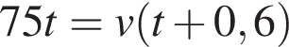, откуда 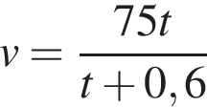. Поскольку весь путь от А до В автомобиль преодолел за время 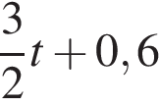, получаем:
,

откуда 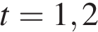. Значит, расстояние от А до С равно (км).

Ответ: 90 км.
2. Смешав 60%−ый и 30%−ый растворы кислоты и добавив 5 кг чистой воды, получили 20%−ый раствор кислоты. Если бы вместо 5 кг воды добавили 5 кг 90%−го раствора той же кислоты, то получили бы 70%−ый раствор кислоты. Сколько килограммов 60%−го раствора использовали для получения смеси?
Решение.
Пусть x кг и y кг — массы первого и второго растворов, взятые при смешивании. Тогда 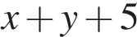кг — масса полученного раствора, содержащего кг кислоты. Концентрация кислоты в полученном растворе 20%, откуда
Решим систему двух полученных уравнений:
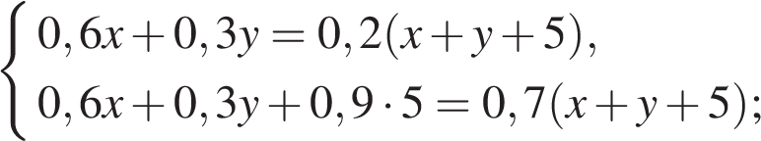
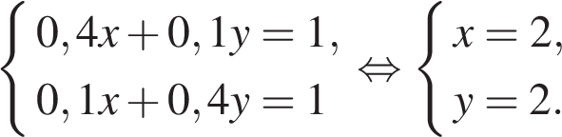

Замечание. Решение можно сделать несколько проще, если заметить, что из полученных уравнений следует: 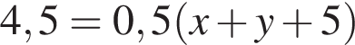, откуда 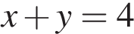. Первое уравнение принимает вид 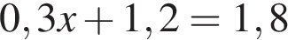, откуда 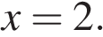

Ответ: 2 кг.
3. Рыболов проплыл на лодке от пристани некоторое расстояние вверх по течению реки, затем бросил якорь, 2 часа ловил рыбу и вернулся обратно через 5 часов от начала путешествия. На какое расстояние от пристани он отплыл, если скорость течения реки равна 4 км/ч, а собственная скорость лодки 6 км/ч?
Решение.
Пусть S км — расстояние, на которое от пристани отплыл рыболов. Зная, что скорость течения реки — 4 км/ч, а скорость лодки — 6 км/ч, найдём, что время, за которое он проплыл туда и обратно, составляет 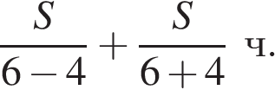 Учитывая, что он был на стоянке 2 часа и вернулся через 5 часов после отплытия можно составить уравнение:

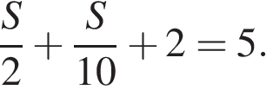
Отсюда S = 5 км.

Ответ: 5 км.
4. Первый рабочий за час делает на 10 деталей больше, чем второй, и выполняет заказ, состоящий из 60 деталей, на 3 часа быстрее, чем второй рабочий, выполняющий такой же заказ. Сколько деталей в час делает второй рабочий?
Решение.
Пусть — число деталей, изготавливаемых первым рабочим за час, , тогда — число деталей, изготавливаемых вторым рабочим за час.

Составим таблицу по данным задачи:

 | Производительность  (дет/ч) | Время (ч) | Объём работ (дет)
Первый рабочий |  |  | 60
Второй рабочий |  | 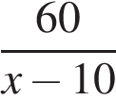 | 60

Так как первый рабочий справляется с работой на 3 часа быстрее, составим уравнение:

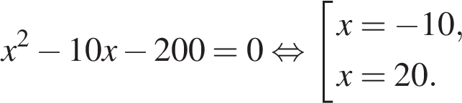

Корень −10 не подходит по условию задачи, следовательно, первый рабочий изготавливает 20 деталей в час. Значит, второй рабочий изготавливает 10 деталей в час.

Ответ: 10.
5. Найдите целое число, если из двух следующих утверждений верно только одно: 1) ; 2) .
Решение.
Если верно утверждение 1, то верно и утверждение 2, а это противоречит тому, что из этих двух утверждений верно только одно. Следовательно, верно только утверждение 2. Тогда . Этому неравенству удовлетворяет только одно целое число: .
Ответ: −17.
6. Туристы проплыли на лодке от лагеря некоторое расстояние вверх по течению реки, затем причалили к берегу и, погуляв 3 часа, вернулись обратно через 5 часов от начала путешествия. На какое расстояние от лагеря они отплыли, если скорость течения реки равна 2 км/ч, а собственная скорость лодки 8 км/ч?
Решение.
Пусть S км — расстояние, на которое от лагеря отплыли туристы. Зная, что скорость течения реки — 2 км/ч, а скорость лодки — 8 км/ч, найдём, что время, за которое они проплыли туда и обратно, составляет 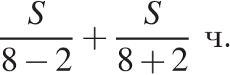 Учитывая, что они были на стоянке 3 часа и вернулись через 5 часов после отплытия можно составить уравнение:

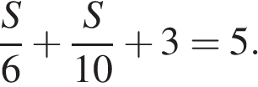
Отсюда S = 7,5 км.

Ответ: 7,5 км.
7. Первый сплав содержит 5% меди, второй — 11% меди. Масса второго сплава больше массы первого на 4 кг. Из этих двух сплавов получили третий сплав, содержащий 10% меди. Найдите массу третьего сплава.
Решение.
Пусть масса первого сплава x кг. Тогда масса второго сплава (x + 4) кг, а третьего — (2x + 4) кг. В первом сплаве содержится 0,05x кг меди, а во втором — 0,11(x + 4) кг. Поскольку в третьем сплаве содержится 0,1(2x + 4) кг меди, составим и решим уравнение:

Откуда 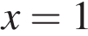
Масса третьего сплава равна 6 кг.

Ответ:6 кг.
8. Расстояние от города до посёлка равно 120 км. Из города в посёлок выехал автобус. Через час после этого вслед за ним выехал автомобиль, скорость которого на 10 км/ч больше скорости автобуса. Найдите скорость автобуса (в км/ч), если известно, что в пути он сделал остановку на 24 минуты, а в посёлок автомобиль и автобус прибыли одновременно.
Решение.
Пусть скорость автобуса x км/ч. Поскольку 24 минуты составляет часа, автобус находился в пути 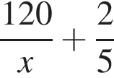 часа. Скорость автомобиля x +10 км/ч, следовательно, он находился в пути 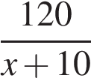 часов. Поскольку автомобиль выехал из города на час позже, а в посёлок автомобиль и автобус приехали одновременно, получаем уравнение

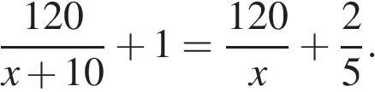

Решим уравнение:

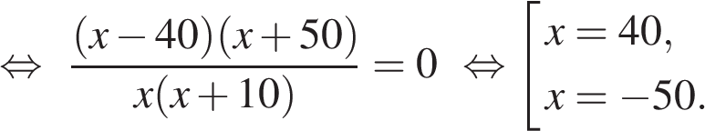

Отбрасывая постороннее решение –50, получаем, что скорость автобуса равна 40 км/ч.

Ответ: 40 км/ч.
9. Кролик утверждает, что вчера Винни-Пух съел не менее 9 баночек мёда, Пятачок — что не менее 8 баночек, ослик Иа — что не менее 7. Сколько баночек мёда съел вчера Винни-Пух, если из трех этих утверждений истинно только одно?
Решение.
Если прав Кролик, то правы и Пятачок, и Иа, а этого не может быть, т.к. истинно только одно утверждение. Аналогично: если прав Пятачок, то Иа тоже прав, получили два истинных утверждения, а должно быть только одно. Значит, во-первых, Пятачок неправ, и Пух съел менее 8 баночек. Во-вторых, прав может быть только Иа, потому что один из них должен быть прав. Следовательно, Пух съел не менее 7 баночек. Единственное целое число, которое не меньше 7, но меньше 8 — это число 7.
10. Три бригады вместе изготовили 114 карданных валов. Известно, что вторая бригада изготовила карданных валов в 3 раза больше, чем первая, и на 16 карданных валов меньше, чем третья. На сколько карданных валов больше изготовила третья бригада, чем первая?
Решение.
Пусть первая бригада изготовила x карданных валов. Тогда вторая бригада изготовила 3x карданных валов, а третья 3x +16 карданных валов. Из уравнения 7x +16 =114 находим, что первая бригада изготовила 14 карданных валов, а третья 58 карданных валов. Таким образом, третья бригада изготовила на 44 карданных вала больше, чем первая.

Ответ: 44.

